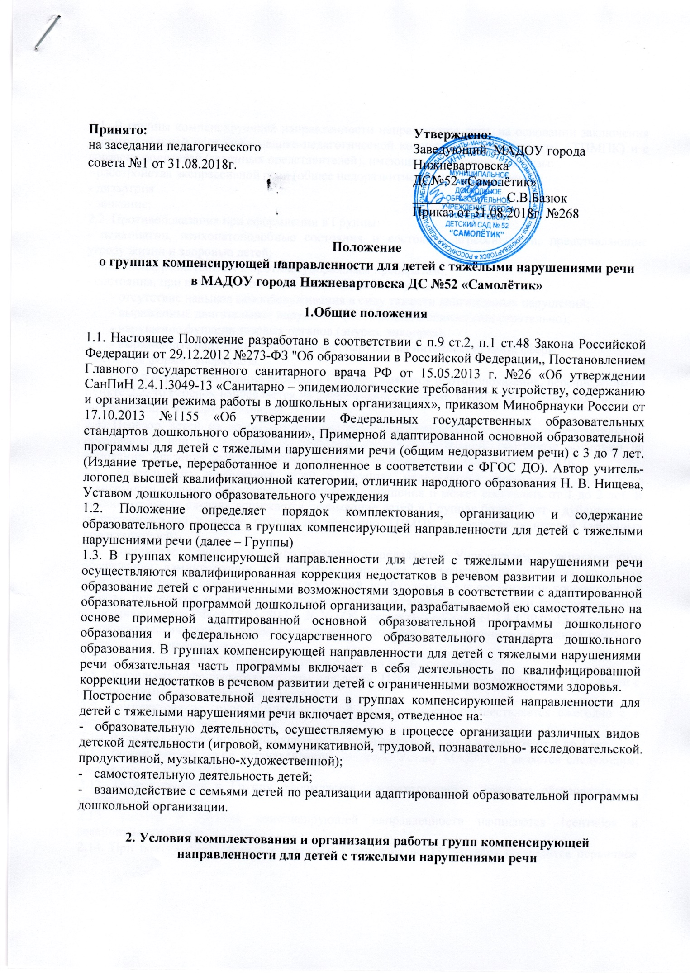

2.1. В группы компенсирующей направленности направляются дети, на основании заключения территориальной психолого-медико-педагогической комиссии (далее по тексту - ТПМПК) и с согласия родителей (законных представителей), имеющие следующие диагнозы:
- расстройства экспрессивной речи (общее недоразвитие речи I, II, III уровня).;
- дизартрия
- заикание;
2.2. Противопоказания при оформлении в Группы:
- психопатии, психопатоподобные состояния и состояния агрессивности, представляющие угрозу жизни и здоровью детей;
- эпилепсия, резистентная к противосудорожным препаратам;
- состояния, при которых необходим индивидуальный уход:
- отсутствие навыков самообслуживания в силу тяжести двигательных нарушений;
- выраженные двигательные нарушения (не передвигающиеся самостоятельно);
- нарушение функции тазовых органов (энурез, энкопрез);
- выраженные нарушения слуха, зрения; нарушения интеллектуальной сферы
- активная форма туберкулеза.
2.3. Если в период пребывания ребенка в Группах выявятся противопоказания, перечисленные в пункте 2.2, то ребенок направляется на внеплановое заседание ТПМПК для уточнения диагноза и определения маршрута развития.
2.4. Перевод детей из групп компенсирующей направленности в другую образовательную организацию или на обучение по основной общеобразовательной программе возможен на основании заявления родителей (законных представителей) или заключения ТПМПК.
2.5. Длительность пребывания детей в Группах определяется заключением ТПМПК в зависимости от динамики коррекции речевого нарушения и может составлять от 1 до 2 лет. В исключительных случаях допускается пребывание детей в Группах более 2 лет – дублирование подготовительной к школе группы по решению ТПМПК и согласия родителей (законных представителей).
2.6. Количество Групп и их наполняемость определяются Учредителем – департаментом образования администрации города Нижневартовска, в зависимости от числа поданных заявлений граждан, санитарных норм и условий, необходимых для организации коррекционной работы, предельной численности, установленной Постановлением Главного государственного санитарного врача РФ от 15.05.2013 г. №26 «Об утверждении СанПиН 2.4.1.3049-13 «Санитарно – эпидемиологические требования к устройству, содержанию и организации режима работы в дошкольных организациях».
2.7. Группа для детей с ТНР комплектуется с учетом возраста детей:
2.8. Предельная наполняемость группы для детей ТНР от 5 до 7 лет составляет 10 детей с ограниченными возможностями здоровья
2.9. Комплектование групп компенсирующей направленности осуществляется ежегодно с 1 июня по 1 сентября текущего года.
2.10. В группы компенсирующей направленности зачисляются дети в возрасте от 5 до 7 лет.
2.11. Режим работы групп устанавливается согласно Уставу МАДОУ и является следующим: ежедневно с 7.00 до 19.00.
2.12. Прием ребенка в Группу оформляется соответствующим приказом образовательной организации.
2.13. Занятия в группах компенсирующей направленности начинаются 1сентября и заканчиваются 31 мая.
2.14. При поступлении ребенка в группу с 1 сентября по 15 сентября проводится первичное диагностическое обследование ребенка воспитателями группы, по результатам которой предполагает оценку индивидуального развития детей.
Логопедическое обследование, направленное на изучение состояния артикуляционного аппарата, всех сторон речи ребенка проводит учитель-логопед. По результатам данного обследования определяются направления коррекционно-развивающей работы с ребенком, составляется индивидуальный маршрут развития ребенка.
2.14. Контрольное диагностическое обследование и логопедическое обследование проводятся на второй и третьей неделе мая, с целью оценки результативности образовательного процесса и коррекционно-развивающей работы в форме наблюдения за детьми в организованной деятельности с фиксацией результата в речевой карте.
2.15. Ответственность за посещение воспитанниками занятий в Группе несут родители (законные представители), учитель-логопед, воспитатели группы
2.16. Для детей-инвалидов, имеющих тяжелое нарушение речи, МАДОУ реализуется индивидуальная программа реабилитации (абилитации) ребёнка-инвалида.
2.17. Освоение обучающимися адаптированной образовательной программы для детей с ТНР ограничено сроками, оговоренными в заключении территориальной психолого-медико- педагогической комиссии.
2.18.С родителями (законными представителями) детей имеющими ограниченные возможностями здоровья заключается договор, в котором оговаривается начало и окончание освоения адаптированной образовательной программы.
2.19. Решение о продлении либо окончании обучающимся освоения адаптированной образовательной программы принимается на территориальной психолого-медико- педагогической комиссии.
2.20. При продлении освоения адаптированной образовательной программы дошкольного образования для детей на основании заявления родителей с ТНР, заключается дополнительное соглашение на новый срок, в соответствии с заключением территориальной психолого-медико- педагогической комиссии.
2.21. По окончании освоения, по заявлению родителей, по дополнительному соглашению к договору, обучающихся переводится в группу общеразвивающей направленности, при наличии в ней свободных мест.
2.22. При отсутствии мест в группах общеразвивающей направленности в соответствии с возрастом, до конца учебного года обучающиеся посещают группу компенсирующей направленности, но осваивают общеобразовательную программу дошкольного образования на основании заявления родителей».

3. Содержание и организация образовательного процесса в группах компенсирующей направленности для детей с тяжелыми нарушениями речи

3.1. Содержание дошкольного образования и условия организации обучения и воспитания детей в группах компенсирующей направленности осуществляется в соответствии с адаптированной образовательной программой Организации, разрабатываемой им самостоятельно на основе общеобразовательной программы дошкольного образования в соответствии с федеральным государственным образовательным стандартом дошкольного образования, с учетом особенностей психофизического развития и возможностей обучающихся.
3.2. Содержание коррекционной работы в группе для детей с ТНР
строится в соответствии с рабочей программой учителя-логопеда, педагогическими технологиями, обеспечивающими коррекцию и компенсацию отклонений в речевом развитии детей, учитывающими возрастные и психофизиологические особенности детей дошкольного возраста; определяется индивидуальными планами работы на каждого воспитанника, составленными на основе индивидуальных речевых карт.
3.3. Коррекционная работа в группе для детей с ТНР проводится в процессе организации различных видов детской деятельности: игровой, коммуникативной, трудовой, познавательно-исследовательской, продуктивной, музыкально-художественной, чтения; в ходе режимных моментов.
3.4. Основными формами организации коррекционно-развивающей работы с воспитанниками группы для детей с ТНР являются групповые (фронтальные) и индивидуальные логопедические занятия. Проведение занятий осуществляется:
- фронтальных в соответствии с расписанием организованной образовательной деятельности (ООД);
- индивидуальных в соответствии с расписанием индивидуальных занятий во время любой деятельности детей: игровой, коммуникативной, трудовой, познавательно-исследовательской, продуктивной, музыкально-художественной, чтения, части прогулки.
3.5. Продолжительность индивидуального занятия 20 минут.
Количество индивидуальных занятий определено учебным планом адаптированной образовательной программы и закреплено решением ПМПк за каждым ребенком в зависимости от сложности речевого диагноза 2 и более в неделю.
3.6. Групповые логопедические занятия проводятся в соответствии с адаптированной образовательной программой обучения детей с нарушениями речи. Продолжительность группового логопедического занятия:
Старшая возрастная группа (5-6 лет) – по 25 минут, 2 раза в неделю;
Подготовительная к школе возрастная группа (6-7 лет) – по 30 минут, 3 раза в неделю.
3.7. Между групповыми занятиями допускаются перерывы 10 минут, между фронтальным, подгрупповым и индивидуальным логопедическими - 5 минут. Проветривание помещений проводится после каждого фронтального занятия в течение 3-5 минут, за 5 минут до прихода детей проветривание заканчивается; через 2 часа индивидуальной работы (в 10 часов) помещение проветривается в течение 3-5 минут).
3.8. Коррекционную гимнастику: артикуляционную, пальчиковую, дыхательную и др. проводит учитель логопед. Воспитатели групп, реализующих адаптированную образовательную программу ежедневно течение дня, проводят индивидуальные коррекционные занятия с детьми по заданию учителя-логопеда, ежедневно проводят «коррекционный час» со всей группой детей по заданию логопеда.
3.9. Во второй половине дня учитель-логопед проводит консультации для родителей и индивидуальные занятия с детьми для родителей (по запросу родителей и по плану логопеда), в соответствии с графиком работы учителя-логопеда.
3.10. Работа с родителями (законными представителями) осуществляется путем создания условий для их участия в образовательной деятельности. Информирование их о ходе и ведении образовательного процесса в группе через родительские собрания, индивидуальные консультации, тематические выставки, стендовую информацию. Обязательной формой работы с родителями является знакомство с содержанием адаптированной образовательной программы и индивидуальным маршрутом развития ребенка на учебный год, согласие родителя (законного представителя) на логопедическое обследование и на получение методических рекомендаций по закреплению пройденного материала согласно тематическому планированию адаптированной образовательной программы
3.11. Содержание коррекционной работы включает взаимодействие в разработке и реализации коррекционных мероприятий воспитателей, специалистов образовательной организации (музыкального руководителя, инструктора по физической культуре), специалистов в области коррекционной педагогики (учителя-логопеда, педагога-психолога), медицинских работников и других организаций, специализирующихся в области оказания поддержки детям с тяжелыми нарушениями речи.
3.12. При зачислении в МАДОУ ребенка инвалида, либо получения ребенком этого статуса в течение учебного года составляется индивидуальная программа развития ребенка-инвалида с участием педагога группы и всех профильных специалистов с учетом индивидуальных особенностей развития ребенка, которая утверждается приказом заведующего. Ознакомление родителей (законных представителей) с содержанием данной программы фиксируется в журнале, находящемся у ответственного в МАДОУ за ИПРА, предоставляет отчет по ее реализации.
3.13. Участниками образовательного процесса в группе компенсирующей направленности являются обучающиеся, их родители (законные представители) и педагогические работники.
3.14. Документация учителя-логопеда:
- Должностные обязанности учителя-логопеда
- Модульный стандарт (паспорт) логопедического кабинета
- График работы/Циклограмма по видам деятельности/ график индивидуальных занятий
- Выписка из протокола ПМПк
- Список детей, закрепленных за учителем-логопедом.
- Рабочая программа учителя логопеда
- Индивидуальный маршрут речевого развития
- Годовой план работы кабинета.
- Речевые карты на каждого ребенка.
- Журнал учета хода и содержания фронтальных занятий.
- Журнал учета хода и содержания индивидуальных занятий
- Дневник взаимодействия с воспитателями
- Журнал обследования устной речи воспитанников на ТПМПк
- Журнал консультаций с родителями
- Отчет о работе логопеда
- Мониторинг речевого развития обучающихся.

4. Кадровое обеспечение групп компенсирующей направленности для детей с тяжелыми нарушениями речи

4.1. При получении дошкольного образования детьми с ограниченными возможностями здоровья в группах с компенсирующей направленности в штатное расписание вводятся штатные единицы специалистов: учитель –дефектолог, учитель-логопед, педагог-психолог.Для детей с тяжелыми нарушениями речи не менее 1 штатной еденицы учителя-логопеда ,не менее 0,5 штатной единицы педагога-психолога.
4.2. Штаты административного, педагогического и обслуживающего персонала групп компенсирующей направленности в пределах выделенного фонда оплаты труда в соответствии с учебным планом адаптированной образовательной программы.

5.Заключительные положения

5.1. Настоящее положение вступает в силу с момента утверждения и действует бессрочно до принятия нового.
5.2. Изменения в настоящее Положение вносятся на основании изменений нормативно - правовых актов и других изменений.

